ООД по развитию речи с детьми группы раннего возраста А. Барто «Грузовик»
Цель:

1. Познакомить детей с содержанием стихотворения А. Барто «Грузовик», поощрять желание рассказывать стихотворение вместе ; в процессе рассматривания рисунка или игрушки активизировать речь;

2. Развивать память, внимание, мышление детей;
3. Воспитывать доброжелательное отношение к игрушке.
Предварительная работа: рассматривание иллюстраций;
Материалы и оборудование: чудесный мешок, игрушечные машины (большая и маленькая, игрушка кот, иллюстрации к стихотворению А. Барто «Грузовик».

Словарная работа: грузовик, бип - бип, кузов, кабина.

Ход занятия
1. Организационный момент.
У меня в руках чудесный мешочек. В нём спряталась одна игрушка, с которой очень любят играть мальчики. Попробуй узнать игрушку, не раскрывая мешочка (ощупать мешочек, помочь им, выделяя колеса, кабину машины.) Это грузовая машина. Достать игрушку и предложить ребенку внимательно её рассмотреть, вспомнить, как она подаёт сигнал, (бип - бип!»).
Предложить ребенку показать, где у неё кабина, кузов, колёса, окошко.
2. Основная часть.
Чтение стихотворения.
Прочить стихотворение А. Барто «Грузовик».

Нет, напрасно мы решили
Прокатить кота в машине:
Кот кататься не привык-
Опрокинул грузовик.

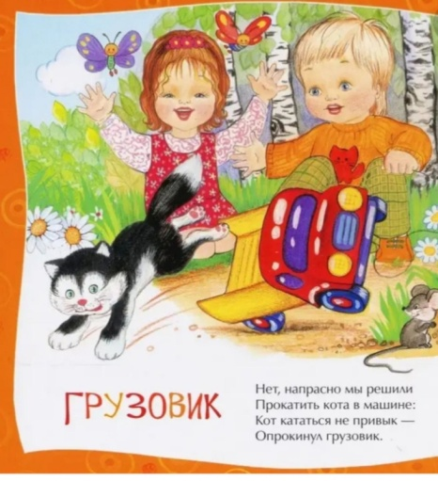
затем предложить ребенку рассмотреть иллюстрацию к стихотворению и ответить на вопросы:
-Какая машина была у детей? (Грузовик.)
-Кого решили покатать дети? (Кота.)
-Куда они его посадили? (В кузов.)
-Что сделал кот? (Опрокинул грузовик.)

Физкультминутка.
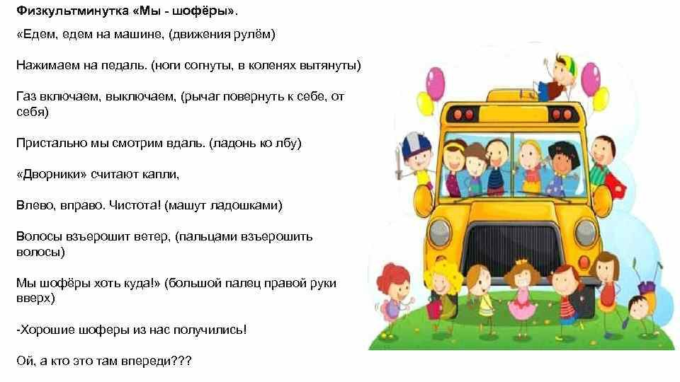

4. Итог.
Тебе понравилось?
Что тебе понравилось больше всего

